
ШАНОВНІ УЧНІ ТА УЧЕНИЦІ 9-Х КЛАСІВ!
ПЕРЕД ВАМИ - МАТЕРІАЛИ ТРЕТЬОГО УРОКУ З ПРЕДМЕТУ «ІСТОРІЯ УКРАЇНИ». У ДАНОМУ ФАЙЛІ ВИ ЗНАЙДЕТЕ МАТЕРІАЛ ПАРАГРАФУ ПІДРУЧНИКА. ЦЕЙ ФАЙЛ ОКРІМ ПАРАГРАФУ МІСТИТЬ ЗАВДАННЯ ДЛЯ САМОСТІЙНОЇ РОБОТИ та БЛАНК ВІДПОВІДІ. ВИКОНАНУ РОБОТУ ТРЕБА БУДЕ НАДІСЛАТИ НА АДРЕСУ УРОКУ ЧЕРЕЗ СЕРВІС «ХЬЮМАН-ШКОЛИ» В БУДЬ – ЯКОМУ ЗРУЧНОМУ ДЛЯ ВАС ФОРМАТІ (ФОТО, ЕЛЕКТРОННИЙ ДОКУМЕНТ, СКРІНШОТ ТОЩО). БАЖАНО, ЯКЩО ВИ ЗРОБИТЕ ЦЕ ДО ДНЯ НАСТУПНОГО УРОКУ.
З УСІМА ПИТАННЯМИ ЩОДО ОРГАНІЗАЦІЇ НАВЧАННЯ ПРОШУ ЗВЕРТАТИСЯ НА ЧАТ У ХЬЮМА-ШКОЛІ.
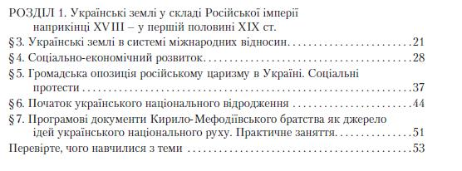
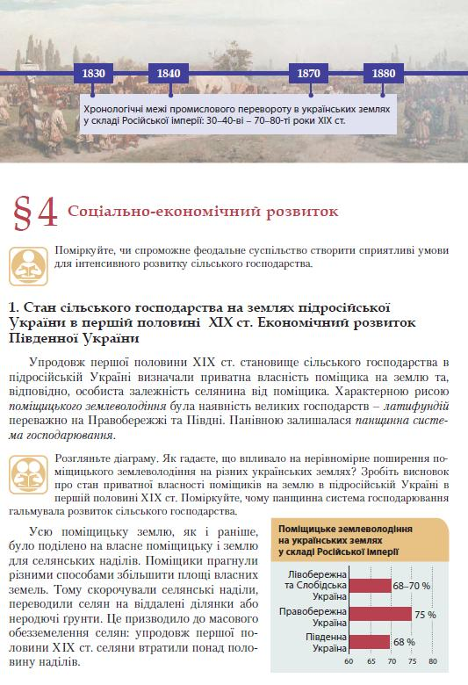
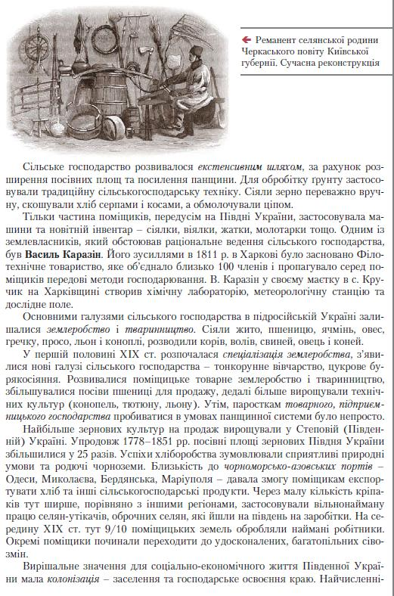
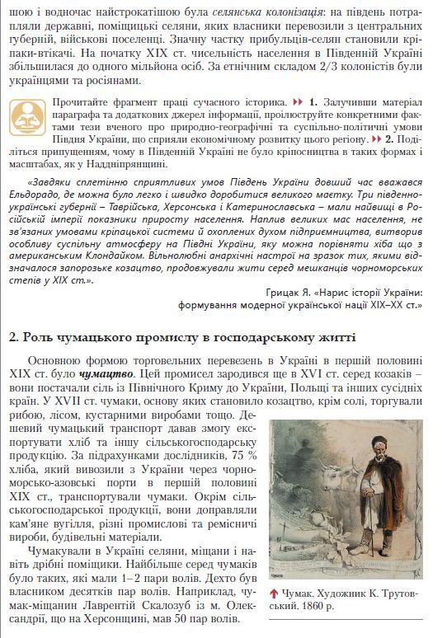
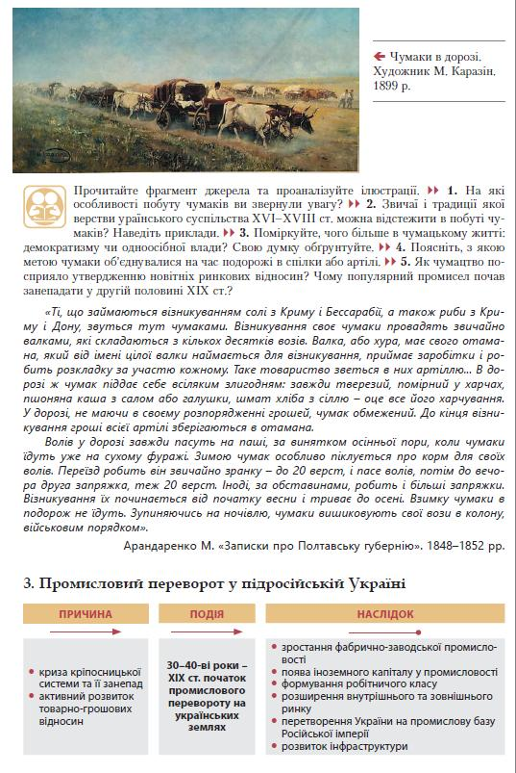
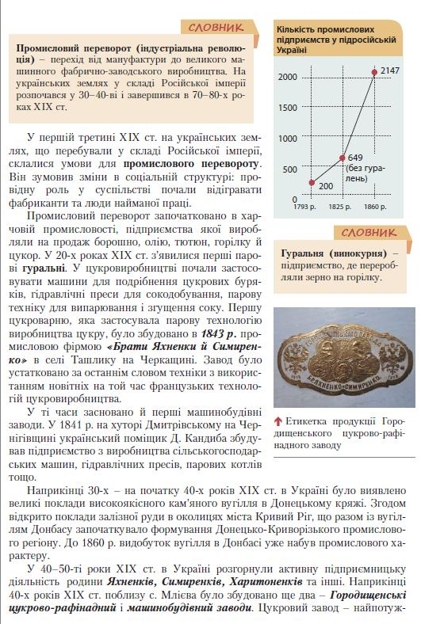
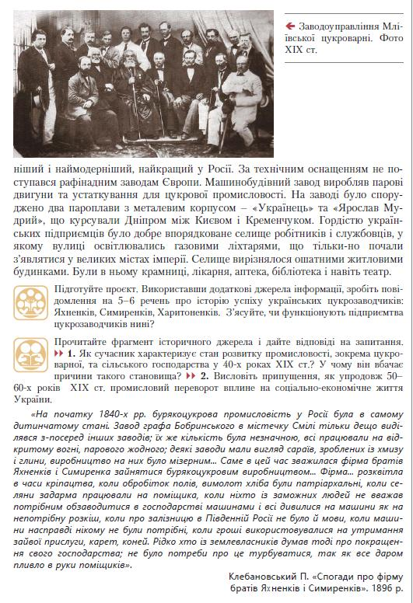
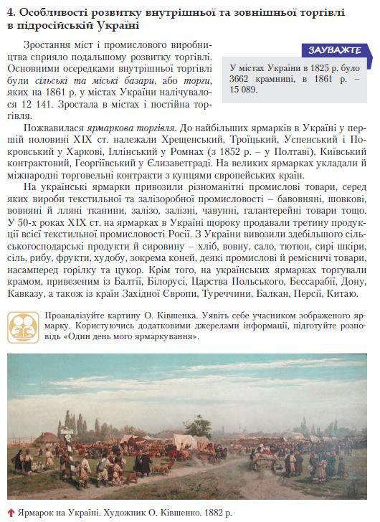

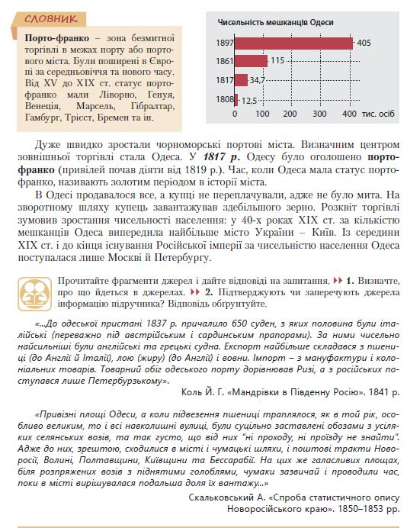
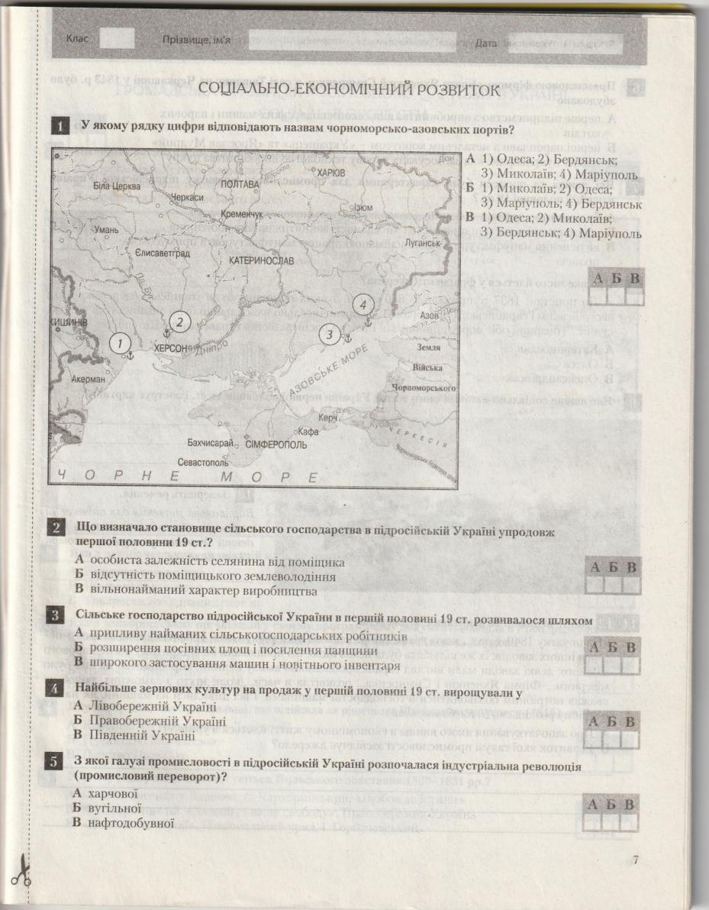

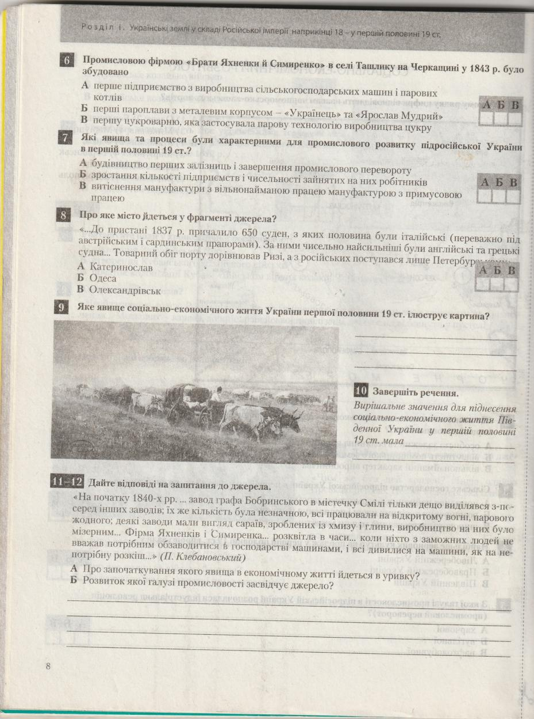

Розділ 1. Українські землі у складі Російської імперії напр.. 18 – у першій пол. 19 ст.
С\р 2. Соціально-економічний розвиток. 9 - __ кл. ____________________________
- У якому рядку цифри відповідають назвам чорноморських портів? 1 -
- Що визначало становище сільського господарства в під російській Україні упродовж першої
половини упродовж першої половини 19 ст. 2 -
- Сільське господарство підросійської України в 1-ій половині 19 ст. розвивалося шляхом 3 -
- Найбільше ЗЕРНОВИХ культур на продаж у першій половині 19 ст. вирощували у 4 -
- З якої галузі промисловості в підросійській Україні розпочалася індустріальна революція 5 -
- Промисловою фірмою «Брати Яхненки й Семиренко» в селі Ташлику на Черкащині у 1843 р.
було збудовано 6 -
- Які явища та процеси були характерними для промислового розвитку під російської України в
першій половині 19 ст.? 7 -
- Про яке місто йдеться у фрагменті джерела? «… До пристані 1837 р. причалило 650 суден, з
яких половина була італійські (переважно під австрійським і сардинським прапорами). За ними чи-сельно найбільшими були англійські і грецькі судна .. Товарний обіг порту дорівнював Ризі, а з ро-сійських поступався лише Петербурзькому» 8 -
- Яке явище соціально-економічного життя України першій половині 19 ст. ілюструє картина?

- Завершіть речення. Вирішальне значення для піднесення соціально-економічного життяПівденної Укораїни у першій половині 19 ст. мала ...
- -12. Дайте відповіді на запитання до джерела. «На початку 1840-х рр.. … завод графа Боб-
ринського у Смілі тільки дещо виділявся з посеред інших заводів; іх же кількість була незначною, всі працювали на відкритому вогні, парового жодного; деякі заводи мали вигляд сараїв, зроблених з хмизу і глини, виробництво на них було мізерним … Фірма Яхненків і Симиренка … розквітала в часи … коли ніхто з заможних людей не вважав потрібним обзаводитися в господарстві машинами, і всі дивилися на машини, як на непотрібну розкіш … » (П. Клебановський)
А) Про започаткування якого явища в економічному житті іде в уривку?
Б) Розвиток якої галузі промисловості засвідчує джерело?
В) Чому саме ця галузь набула активного розвитку в Економіці України у першій половині 19 ст.?

